Teil 1: Fledermäuse in Bayern

Aufgabe 1: Lese die Informationen über bayerische Fledermäuse aufmerksam durch.
WUSSTET IHR SCHON, DASS UNSERE HEIMISCHEN FLEDERMÄUSE…
- schon seit 50 Millionen Jahren auf der Erde leben?
- als einzige Säugetiere aktiv fliegen können?
- sich bei völliger Dunkelheit durch ein akustisches Radar mit Ultraschalllauten orientieren?
- sich ausschließlich von Insekten und Spinnentieren ernähren?
- bis zu fünf Monate Winterschlaf halten und dabei ihre Körpertemperatur auf wenige Grad über Null absenken?
- mit 24 Arten in Bayern und 27 in Deutschland nachgewiesen sind?
- großteils in ihrem Bestand gefährdet und ausnahmslos gesetzlich geschützt sind?
Auszüge aus „Fledermäuse – Lebensweise, Arten und Schutz“, Bayerisches Landesamt für Umwelt, 3. Auflage, Juli 2008.

JAHRESZYKLUS
Frühling und Sommer ist für Fledermausweibchen die Zeit der Schwangerschaft und Jungenaufzucht. Dies findet in den sogenannten Wochenstuben statt. Die Männchen leben in dieser Zeit meist als Einzelgänger und nur gelegentlich in Kolonien. Sobald die Jungen flügge sind, beginnt die Zeit der Paarung, die sich bis in den Herbst hineinzieht. In der kalten Jahreszeit halten unsere Fledermäuse wegen Nahrungsmangel Winterschlaf und zehren von ihren Fettreserven. Die Lebenserwartung der Fledermäuse liegt im Schnitt bei fünf bis sieben Jahren. Einzeltiere können aber auch ein Alter von über 30 Jahren erreichen.

AB MAI/JUNI: WOCHENSTUBEN
Die trächtigen Weibchen bilden in den Sommerquartieren sogenannte Wochen-stuben. Je nach Art versammeln sich hier zehn bis 100, manchmal über 1.000 Tiere. Hier werden die Jungen geboren und aufgezogen. Manche Fledermausarten bekommen ein, andere zwei Junge. Das nackte und blinde Neugeborene gleitet bei der Geburt in die gespreizte Schwanzflughaut, die Nabelschnur wirkt als „Sicherheitsleine“. Es hält sich mit seinem Milchgebiss an den Zitzen der Mutter fest und wird von nun an etwa sechs bis acht Wochen lang gesäugt.

AB JULI: PAARUNGSQUARTIERE
Ab etwa Mitte Juli bis Ende August, wenn die Jungtiere flügge sind, treffen sich die Weibchen mit den Männchen in den Balz- und Paarungsquartieren. Das sind meist die Sommerquartiere der Männchen, also Baumhöhlen, Nistkästen, Fels- und Mauerspalten, Dachböden oder Höhlen. Die Paarungszeit dauert bis in den Herbst. Bei Wasserfledermäusen findet die Paarung sogar häufig in kurzen Wachphasen während des Winterschlafes statt. Obwohl die Weibchen im Herbst und Winter begattet werden, beginnt die Tragzeit erst im Frühjahr. Die Spermien werden den Winter über im Uterus des Weibchens gespeichert und am Leben erhalten.

AB OKTOBER/NOVEMBER: WINTERSCHLAF
Bis zum Oktober und November haben sich die Fledermäuse ihren Winterspeck angefressen. Von diesen Reserven zehren die Tiere während des bis zu sechs Monate dauernden Winterschlafes. Alle Lebensfunktionen der Fledermäuse sind jetzt stark herabgesetzt, der Körper „läuft auf Sparflamme“. Das bedeutet: Eine tiefe Körpertemperatur, die von etwa 38 °C auf nur 5 °C bis 3 °C abgesenkt ist, eine niedrige Atemfrequenz, langsamer Herzschlag, entsprechend verlangsamter Stoffwechsel und deshalb sehr geringer Energieverbrauch. Der Winterschlaf funktioniert aber nur bei Außentemperaturen knapp über dem Gefrierpunkt. Bis zum Frühjahr verlieren die Fledermäuse bis zu 30 % ihres Körpergewichts.

Auszüge aus „Fledermäuse – Lebensweise, Arten und Schutz“, Bayerisches Landesamt für Umwelt, 3. Auflage, Juli 2008.

Auszüge aus „Fledermäuse – Lebensweise, Arten und Schutz“, Bayerisches Landesamt für Umwelt, 3. Auflage, Juli 2008.
ORIENTIERUNG UND JAGD
Fledermäuse haben relativ kleine Augen und nehmen ihre gesamte Umgebung einschließlich ihrer Beute hauptsächlich durch Echoortung wahr. Sie senden intensive Ultraschallrufe aus, die aus dem Mund oder aus der Nase ausgestoßen werden. Alle Hindernisse, aber auch mögliche Beutetiere im Bereich des Schallkegels werfen Echos zurück und geben der Fledermaus ein „Hörbild“ ihrer Umgebung. Die zurückkehrenden schwachen Echos werden vom Gehörsystem so gut ausgewertet, dass die Tiere Entfernung und Größe eines Objektes sowie dessen Bewegungsrichtung erkennen können. Selbst haardünne Fäden werden wahrgenommen. Die Ortungslaute liegen zwischen 18 und 150 kHz und sind für uns meist nicht hörbar. Jede Art stößt unterschiedliche Ortungslaute aus, die bei der Jagd sehr schnell hintereinander folgen – unmittelbar vor dem Fang eines Insektes bis zu 100 Rufe in der Sekunde! Die Lautstärke einer Rufreihe ist je nach Art sehr unterschiedlich. Die Große Hufeisennase stößt Ortungslaute aus, deren Schalldruck der Lautstärke eines Presslufthammers in 10 cm Entfernung von unserem Ohr entspricht. Die Langohren dagegen sind „Flüsterer“. Fledermäuse gleiten also keineswegs so lautlos durch die Nacht, wie dies unser Unvermögen, ihre Rufe wahrzunehmen, vermittelt.
Heimische Fledermäuse ernähren sich von Insekten, Spinnen, Tausendfüßlern und anderen Gliedertieren, die sie in der Dämmerung und in der Nacht erbeuten. Sie gehen nachts auf Jagd, weil sie in dieser Zeit fast keine Feinde und Nahrungskonkurrenten haben.

FLEDERMAUSSCHUTZ
Rote Liste Bayerns: 14 der in Bayern heimischen Fledermausarten stehen in der Roten Liste, sind also ausgestorben, vom Aussterben bedroht oder gefährdet. Bei der letzten Fortschreibung 2003 konnten mehrere Arten aus der Liste „entlassen“ (z. B. Mausohr, Braunes Langohr und Kleine Bartfledermaus) beziehungsweise herabgestuft werden (z. B. Fransen-, Mops- und Bechsteinfledermaus). Ursachen für die Gefährdung sind vor allem Umweltgifte, Verlust von Quartieren und landschaftlicher Vielfalt.

FOLGENDE ARTEN STEHEN AUF DER LISTE (BEACHTE ANMERKUNG!)
- ausgestorben oder verschollen: Alpenfledermaus
- vom Aussterben bedroht: Große Hufeisennase, Kleine Hufeisennase
- stark gefährdet: Große Bartfledermaus, Kleiner Abendsegler, Mopsfledermaus, Wimperfledermaus, Zweifarbfledermaus
- gefährdet: Abendsegler, Bechsteinfledermaus, Breitflügelfledermaus, Fransenfledermaus, Nordfledermaus, Rauhautfledermaus

Auszüge aus „Fledermäuse – Lebensweise, Arten und Schutz“, Bayerisches Landesamt für Umwelt, 3. Auflage, Juli 2008.
ANMERKUNG ZUR ROTEN LISTE
Die rote Liste wird immer wieder aktualisiert.
Glücklicherweise gibt es positive Entwicklungen für einige Fledermausarten, die in der Ausgabe von „Fledermäuse – Lebensweise, Arten und Schutz“ aus dem Jahr 2008, noch mehr gefährdet waren.
Beispielsweise wurde die Alpenfledermaus in 2017 wieder gesichtet und man kann „von einer Einwanderung nach Bayern in jüngster Zeit aus[zu]gehen“.

Wenn Euch das interessiert, schaut Euch gerne in diesem PDF (Link auf Materialseite hinterlegt unter Downloads) die Texte zu den jeweiligen Arten an. Dies ist ein Ausschnitt aus der roten Liste 2017.

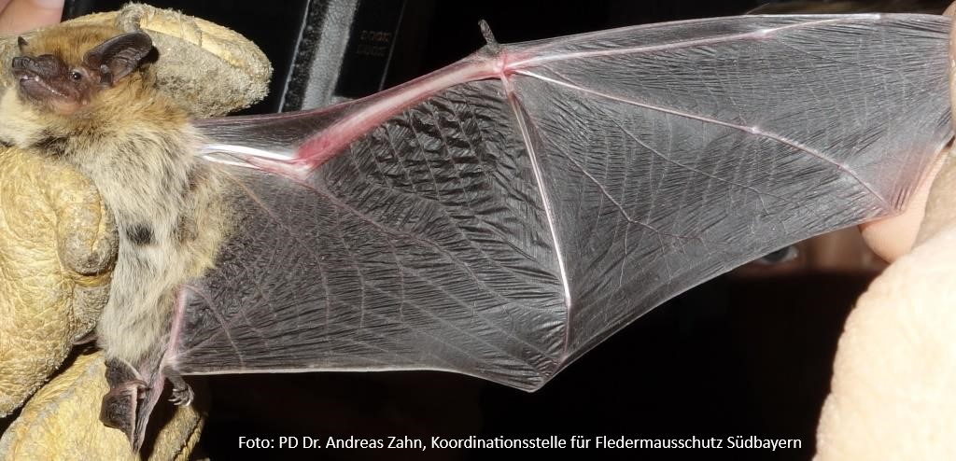
Abbildung 1 | Flügel einer Weißrandfledermaus.
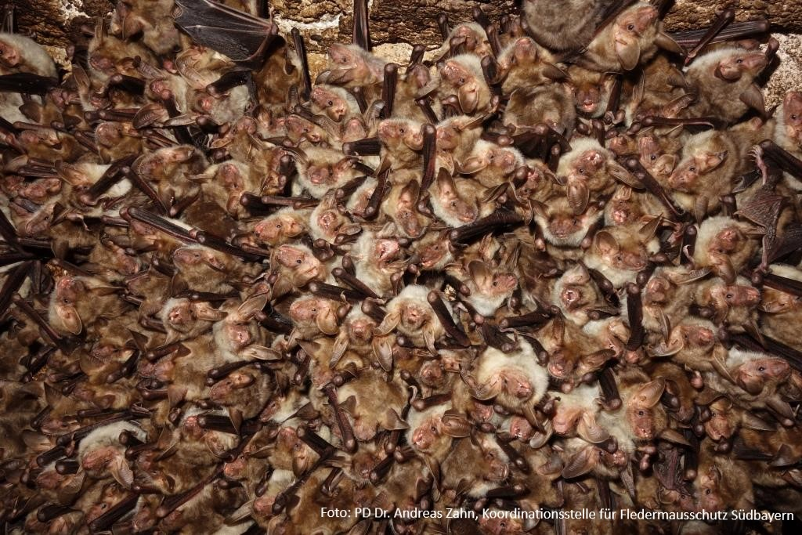
Abbildung 2 | Mausohren-Kolonie.

Aufgabe 2: Beantworte nun „Das Fledermausrätsel“. Wende dabei Dein neues Wissen über Fledermäuse aus dem Text an.
Hinweis: Die Aufgaben 2, 6, 8 und 12 sind bereits vollständig beantwortet (O) da die Informationen hierzu nicht im Text zu finden sind.

Aufgabe 3: Ermittle alle Stichwörter aus dem Informationstext, die Deiner Meinung nach mit dem Thema „FLEDERMAUSRUF“ in Verbindung gebracht werden können.

Trage die Begriffe in diese Stichpunktliste ein.
- -
- -
- -
- -
- -

Teil 2: Der Ruf der Fledermaus

Aufgabe 4: Spiele das Video ab Minute 1:21 mit der Wiedergabegeschwindigkeit 0.5x ab.
Notiere die höchste Frequenz (wenn Du genau keinen Ton mehr hören kannst) mit der zugehörigen Einheit.

Höchste (für mich) hörbare Frequenz: .

Aufgabe 5: Überfliege nochmal den Textabschnitt „ORIENTIERUNG UND JAGD“ auf Seite 1. Lese die Textblöcke „KOMMUNIKATION“ und den markierten und übersetzten Textabschnitt aus dem wissenschaftlichen Artikel, der 2013 im Journal „Biology Letters“ erschienen ist (siehe Anmerkungen in rot im Zusatzmaterial „Journalartikel_feeding_buzz.pdf“).
Auszüge aus „Fledermäuse – Lebensweise, Arten und Schutz“, Bayerisches Landesamt für Umwelt, 3. Auflage, Juli 2008.
KOMMUNIKATION
Die mit dem menschlichen Ohr wahrnehmbaren Rufe der Fledermäuse dienen im Allgemeinen der Verständigung untereinander, es sind so genannte Soziallaute. So kann man in Wochenstuben oder Schlafgemeinschaften häufig ein Zwitschern und Zetern hören.

Schaue Dir die 3 Bilder der Sonagramme (Frequenz gegen Zeit) an. Spiele anschließend die drei Hörbeispiele ab und ordne sie nach Gefühl den Bildern zu.

= Hörbeispiel Nr. = Hörbeispiel Nr. = Hörbeispiel Nr.
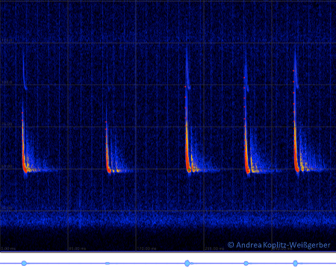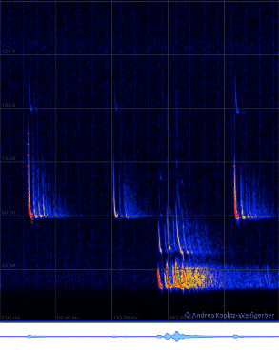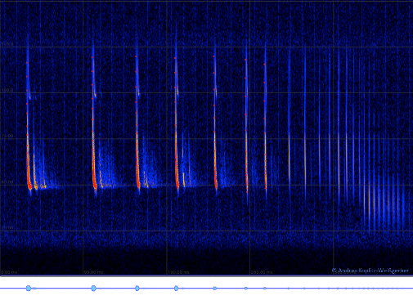
Bild 1: Ortungsruf Bild 2: Sozialruf Bild 3: „Feeding-Buzz“

Aufgabe 6: Welche Fledermaus ist das?
In dieser Aufgabe wird, wie im wissenschaftlichen Alltag auch, der Ruf einer heimischen Fledermaus Schritt für Schritt ausgewertet. Am Ende kann so die Fledermausart bestimmt werden.

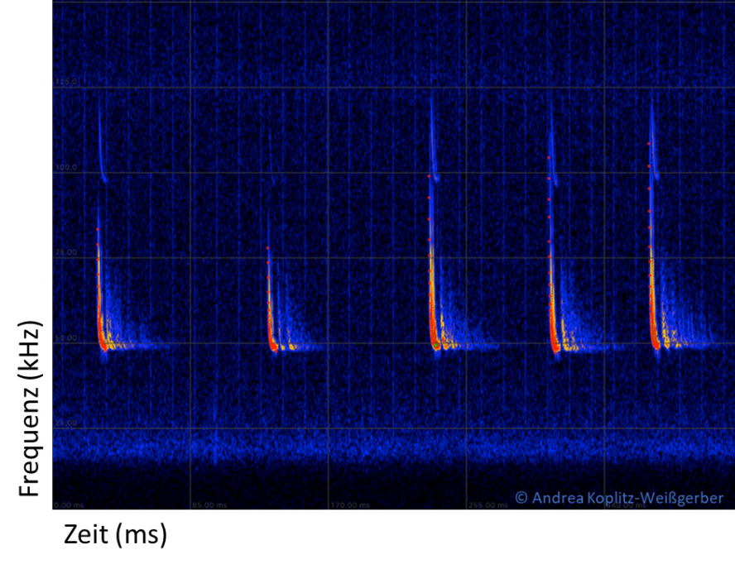
Rufsequenz der gesuchten Fledermaus

- Um welche Rufsequenz handelt es sich? Kreuze an.
Ortungsruf Sozialruf „Feeding-Buzz“

- Spiele Hörbeispiel „Fledermausruf_HB_X“ und „Fledermausruf_HB_Y“ ab. Hörst Du einen Unterschied? Finde heraus, ob es sich um einen stark frequenzmodulierten oder schwach frequenzmodulierten Fledermausruf handelt.
Fledermausruf_HB_X: .
Fledermausruf_HB_Y: .

- Der Ruf der gesuchten Fledermausart ist zum Ende der Rufe hin:

stark frequenzmoduliert schwächer frequenzmoduliert
ARTEN VON LAUTEN
- Stark frequenzmoduliert: In relativ kurzer Zeit fällt der Ruf über einen größeren Frequenzbereich.
- Schwach frequenzmoduliert: Der Ruf fällt über längere Zeit in der Frequenz schwächer ab. Meist mit einem stark frequenzmodulierten Abschnitt beim Rufanfang.

Verändert nach „Präsentation: Lautanalyse Schritt für Schritt“, Dr. Andreas Zahn

- Im Beispielbild siehst Du, welche Informationen aus dem Sonagramm herausgelesen werden können. Bestimme die benannten Parameter für einen Ruf der Rufsequenz der gesuchten Fledermausart – der Ruf wir nun von Dir „vermessen“. Anhand dieser präzisen Vermessungen kann der Ruf verschiedenen Gattungen und bei einer guten Aufnahme sogar Arten zugewiesen werden. Zusätzlich werden in der Praxis noch ein Oszillogramm (Lautabstand, Lautdauer) und ein Schallpegelspektrum (Lautstärke der Rufe) zur genaueren und zuverlässigen Bestimmung herangezogen.
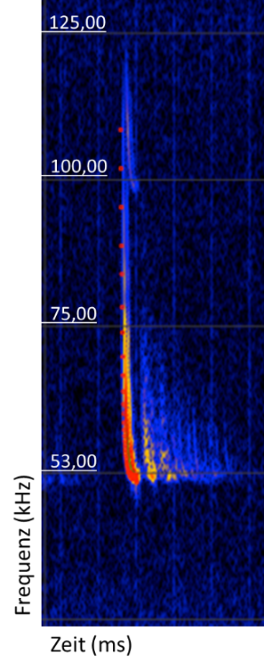
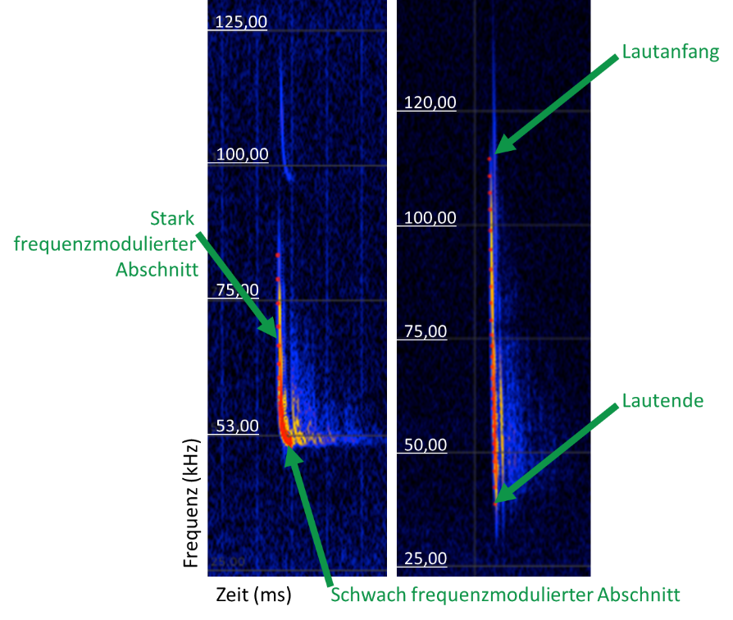
2 Beispielrufe i) und ii) Ruf der gesuchten Fledermaus
.

- Sehe Dir die Beispielrufsequenz an. Was sind hier die Charakteristika. Was kannst Du sicher aus dem Ruf im Vergleich zum Ruf der gesuchten Fledermaus schließen?

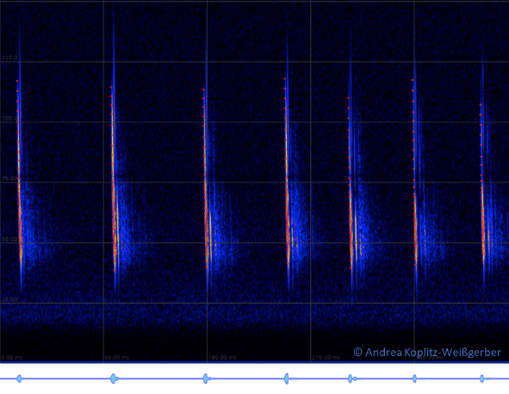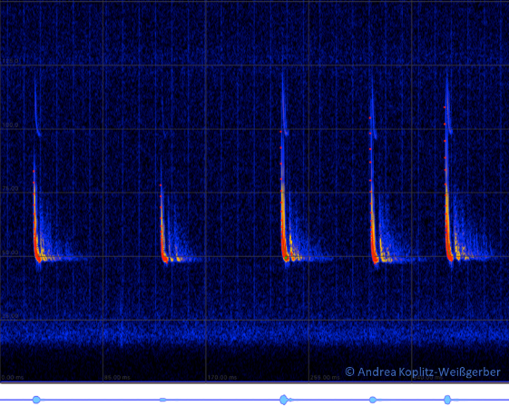
Beispielrufsequenz Ruf der gesuchten Fledermaus
.

- Finde nun mithilfe der gesammelten Informationen heraus, von welcher Fledermausart die Rufsequenz stammt. Verwende hierfür den Bestimmungsschlüssel (S. 8).
Ein Bestimmungsschlüssel dient als Hilfe dazu, Merkmale von Lebewesen aufeinanderfolgend abzufragen. So gelangt man strukturiert zu einem Ergebnis. Dieses ist im Idealfall dann die korrekte
Tier-, Pflanzen-, oder Pilzart. Tipp: Frage immer „Der Ruf ist…“ und beende den Satz mit den Optionen in jedem Kasten. Streiche diejenigen Optionen eines Knotenpunktes aus, die nicht zur gesuchten Rufsequenz passen und folge dem „Baum“ weiter.

Die gesuchte Fledermausart, deren Individuum die gegebene Rufsequenz ausgestoßen hat, ist:
.

Sie gehört zur Gattung
.

Zu welcher Gattung gehört die Beispielrufsequenz aus Aufgabe 6E?
.

BONUS: Wie genau kannst Du die Rufe der Beispielsequenz (Aufgabe 6Dii+6E) bestimmen? Und warum? Welche Probleme gibt es hierbei?
.
